本视频讲述了股票交易中买入后如何应对不同走势的心理预期与操作策略，重点解析了N型结构下的买点选择、止损设置及回调阶段的应对方法，强调在上涨波段中应避免因短期波动而过早卖出，以提升盈利空间。
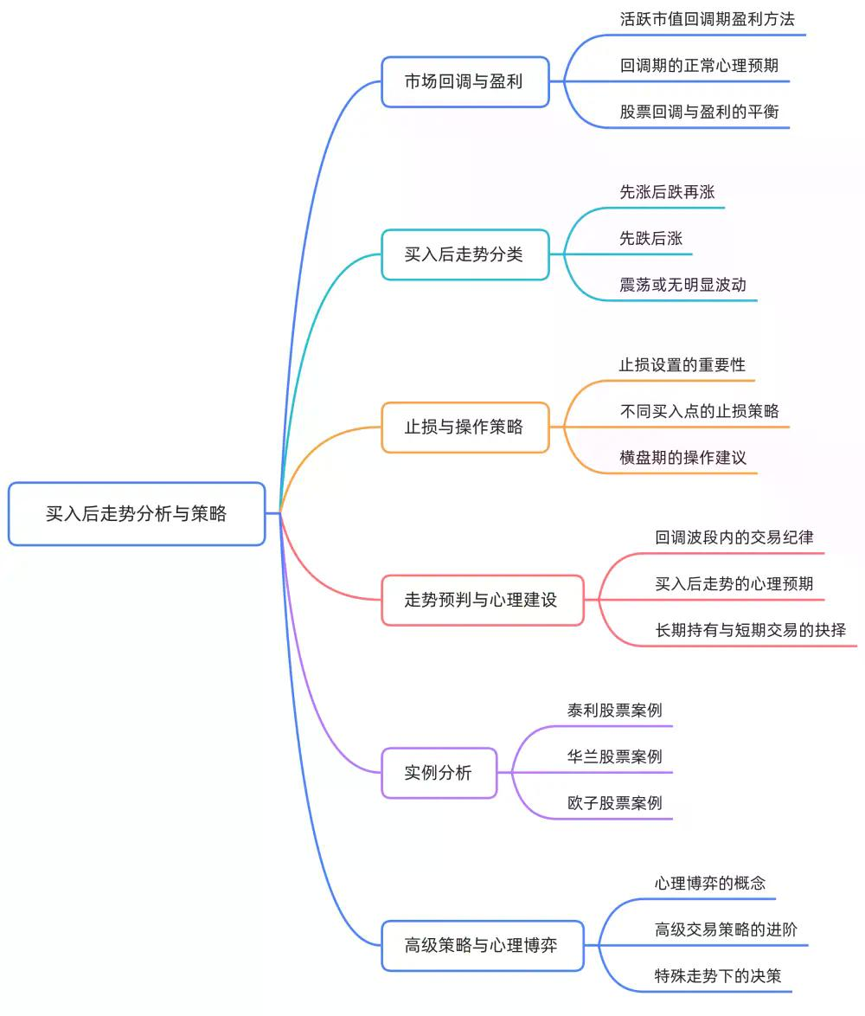

- 出货与放量讨论
  - 交易初期提及“出货”和“放量”现象，指出市场对图形信号的关注。
  - 强调部分参与者未理解图表信息，“没图”成为争议点，实际监控已有图示。
- 直播间纪律与节奏控制
  - 明确直播间规则：禁止随意发言以免干扰主讲人节奏。
  - 解释若中途插话可能导致讲解时间从五分钟延长至两小时，影响整体效率。
  - 提醒观众不要在未确认击穿前因看不懂成交量而情绪化骂街。
- N型结构与盈亏比优化
  - 核心交易理念为在N型结构的第一位置（B1）或第二位置（B2）入场，以获得最大盈亏比。
  - 典型三倍盈亏比结构：下跌一段后反弹三段，防守反击策略下亏损仅一小段距离。
  - 若错过B1/B2，追高买入易导致回调时心理失衡。
- 买入后的三种典型走势分析
  - 第一种走势：先涨再跌再涨
    - 买入后立即上涨，随后经历回调再回升。
    - 回调阶段不应恐慌，需判断是否破前低，缩量回调可视为正常波动。
  - 第二种走势：先跌再涨再回撤再涨
    - 买入即被套，但处于大级别上升趋势中，后续有望反转。
    - 此类节奏常见于板块轮动，易造成持仓者心态崩溃。
  - 第三种走势：窄幅震荡无方向
    - 成本线附近长期横盘，波动极小，浮盈/浮亏均有限。
    - 建议避开此类票，因好票无需长时间等待。
- 持股心理建设与止损策略
  - 回调阶段不可轻易卖出，尤其在未破关键支撑位时。
  - 安全垫概念：即使浮盈从20%降至5%，仍属正常回撤，非格局问题。
  - 止损应设在合理区域，如B1下方或关键K线低点，而非情绪化割肉。
- 案例分析：泰利与华兰的走势解读
  - 泰利案例
    - B2买入后次日微跌1.96%，但未破前期关键K低点，属于健康回撤。
    - 后续收复失地并连续大涨，验证“先跌再涨”模式的有效性。
  - 华兰B2案例
    - 买入后出现7.61%回调，浮盈回吐一半，但量价配合良好。
    - 缩量回调且未破白线支撑，应继续持有，等待新高突破。
- 白线牵牛绳与锁仓拉升模式
  - “白线牵牛绳”指股价沿均线稳步上行，主升浪期间不破白线。
  - 锁仓拉升表现为庄股特征：建仓→拉升→洗盘→加速冲刺。
  - 加速段常以连续涨停形式出现，短期斜率陡增，带来超额收益。
- 交易认知层级与心理博弈
  - 初级交易者关注单根K线波动，难以承受小幅回撤。
  - 高阶交易者需建立心理预期：要么不赚，要赚就争取相对大波段。
  - 下一步课程将深入讲解“心理博弈”，对应跨年课第二部分。
- 右侧不止损原则与风险管控
  - 新手建议设置3-5个价位止损，防止剧烈波动导致失控。
  - 老手可在右侧趋势明确时放大止损空间，甚至不止损，依赖择时指标。
  - 前提是选对B1/B2买点，避免在顶部追高被深套。
- 上涨与下跌趋势的操作区别
  - 上涨阶段任何回调都是买入机会，下跌阶段任何反弹都是卖出时机。
  - 空头区间内反弹不可扛单，必须严格止损，因趋势已逆转。
  - N型结构向下时不可强行抄底，需等待重新建仓完成。
- 综合判断与实战应用
  - 给出示例图提问：B2买入后连续回调是否卖出？
  - 正确答案为不卖，因未破N型低点，且无S1放量跌停信号。
  - 横盘多日后突然启动，若此时卖出将错失主升浪。
- 总结与进阶提醒
  - 本场核心在于建立买入后的心理预期，避免被节奏洗出。
  - 强调散户普遍存在的“赚小钱亏大钱”心理，需通过训练升级认知。
  - 进阶课程将围绕“心理战”展开，提升交易稳定性与盈利能力。

